NOM Prénom Collège
adresse classe
tel / mail

Parcours scolaire :
École
Collège

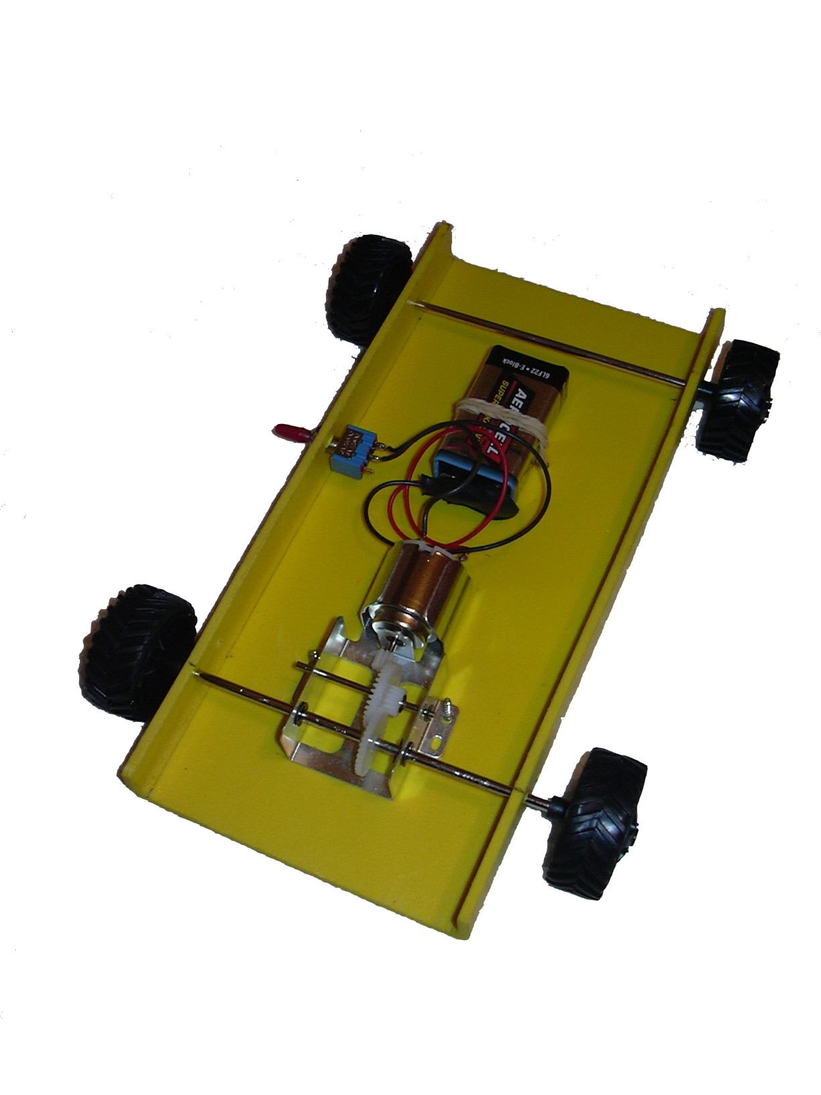
Expérience :

Réalisations en arts plastiques, musique, maths, exposés, dossiers, mini-stage ...
en technologie (vous pouvez éventuellement mettre une photo)

Langues étudiées :

Anglais
....

Projet d'orientation :

Quel diplôme (CAP – BEP – BAC ...)
Quelle spécialité (plombier, coiffure ....)

Voyages :

Pays visités

Loisirs :

Lectures
Scooter, vélo
Sports, sorties ...

Motivation et projet professionnel :

J'aimerais devenir .... et être employé dans une entreprise ou devenir patron ou .....
Je suis intéressé par le travail manuel, les animaux, les enfants .....

